«Моя семья – моя опора!»

«От того, как прошло детство, кто вел ребенка за руку в детские годы, что вошло в его разум и сердце из окружающего мира - от этого в решающей степени зависит, каким человеком станет сегодняшний малыш. В дошкольном и младшем школьном возрасте происходит формирование характера, мышления, речи человека. Может быть, все то, что происходит в уме и сердце ребенка из книги, из учебника, из урока, как раз и происходит лишь потому, что рядом с книгой - окружающий мир, в котором малыш делает свои нелегкие шаги от рождения до того момента, когда он сам может открыть и прочитать книгу» - писал В. А. Сухомлинский.

В данной статье хотелось бы подчеркнуть роль семьи в развитии личности ребёнка и необходимости взаимодействия дошкольного учреждения с семьёй.
Первая школа воспитания растущего человека – это семья. Она – целый мир для ребёнка.
Участие родителей в совместной деятельности с ребёнком играет важную роль в его воспитании и развитии, но сегодня потенциальные возможности семьи, её жизнедеятельность, ценностные ориентации и социальные установки, отношение к образованию и воспитанию детей претерпевают серьёзные трансформации.
Современным родителям приходится нелегко из-за нехватки времени и занятости на работе. Нередко они недооценивают роль своих отношений и действий в развитии ребёнка, не знают, чем могут помочь ему. Именно в этот нелёгкий момент становления личности ребёнка и приходит педагог, который не менее заинтересован в его полноценном развитии.
Одним из источников взаимодействия педагогов, родителей и детей являются совместно проведённые мероприятия, об одном из них я немного расскажу в данной статье.
Работая с современными дошкольниками, постоянно приходится находить новые пути к познанию ими окружающего мира, их всестороннего развития, и я нашла для себя, как для педагога один из таких путей, выбрав технологию «Метода проектной деятельности», который позволяет дополнять образовательную и воспитательную программу.
Создавая проекты с детьми, я имею возможность также вовлекать родителей в образовательную деятельность. Поставив для себя задачу создавать условия для речевого развития своих воспитанников в текущем учебном году, мною реализуется проект под названием «Сказка учит говорить». Одним из этапов реализации данного проекта послужило совместное мероприятие с родителями, подготовленное работниками детской центральной библиотеки, которое проходило 16 ноября.
Для детей средней группы нашего корпуса было приготовлено увлекательное мультимедийное «Путешествие по сказкам» на карусели. Ребята угадывали знакомых сказочных героев, вспомнили название знакомых сказок, имели возможность познакомиться с новыми сказками и сказочными героями.
На разных сказочных станциях дети угадывали мелодии песен из мультфильмов и с удовольствием пели сами. В заключении маленьких гостей библиотеки и их родителей ждал совместный просмотр мультфильма.
Данное мероприятие, которое провели для нас работники библиотеки, позволило детям закрепить имеющиеся знания и получить новое, родителям – посмотреть на своих детей со стороны, прожить с ними рядом важное для них событие.
Целью нашего похода в библиотеку является приобщение детей дошкольного возраста к книге, что позволит развивать всестороннюю личность начиная дошкольного возраста. Ведь художественная литература служит могучим средством нравственного, умственного, эстетического развития детей и оказывает огромное влияние на развитие и обогащение их речи, даёт прекрасные образцы русского литературного языка.
Мероприятие не прошло безрезультатно: мамы записали своих детей в читатели и взяли много интересных книг для домашнего чтения.
Хотелось бы поблагодарить работников библиотеки за их ценный труд и помощь в проведении подобных детско- взрослых проектов
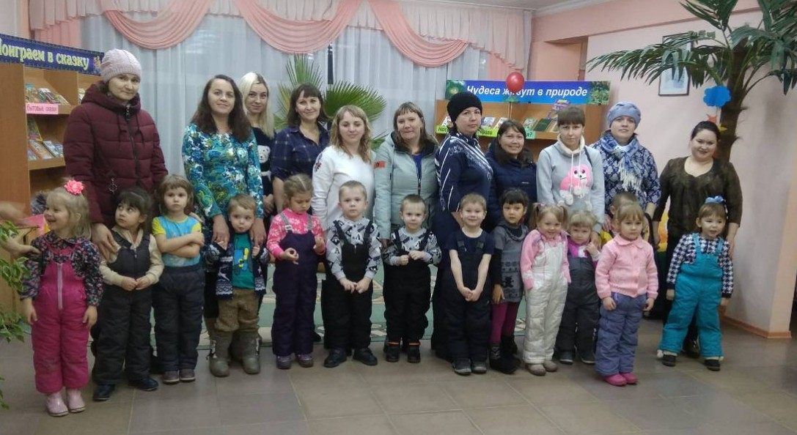
Шевчугова Зинаида, воспитатель средней группы МА ДОУ АР детский сад «Сибирячок» копрус№3

